CONFIGURAR REGLA PARA COBRO NUEVOS ITEMS QUE SE ASOCIAN EN COBRO DE UNA VENTA
→CN Ventas.
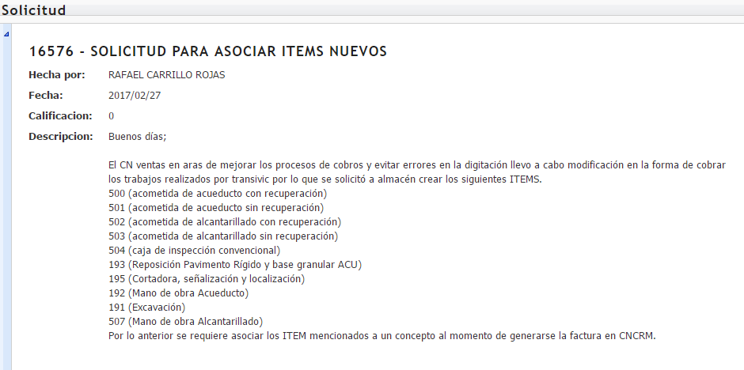

- SE VERIFICA EL PROCEDIMIENTO QUE ALMACENA LA CONFIGURACION DEL COBRO DE ITEMS CONFIGURADOS.
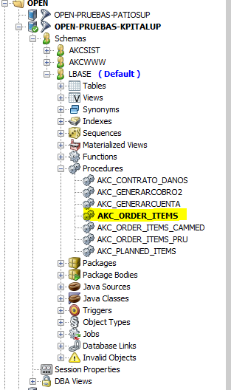
- SE PROCEDE A MODIFICAR LA REGLA PARA QUE TOME LOS ITEMS DEL CLASIFICADOR DONDE FUERON ASOSIADOS, ESTO SE REALIZA POR EL APLICATIVO DE OPEN , NEMONICO AKPLV→ TIPO SOLICITUD : VENTA(587)→AK-CONCEPTO PLAN DE VENTA→AKPLV-COBRO MANO DE OBRA ACUEDUCTO-VENTA AC→ EDITAR .
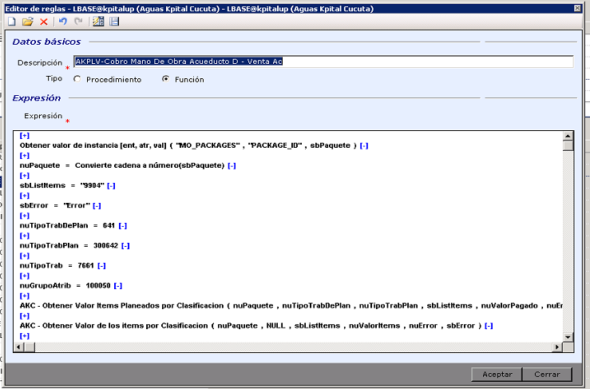
→SE AGREGA OTRA VARIABLE DE ASIGNACION CON EL CLASIFICADOR QUE CONTINE LOS NUEVOS ITEMS CONFIGURADOS:
sbListItems1 =”5”;

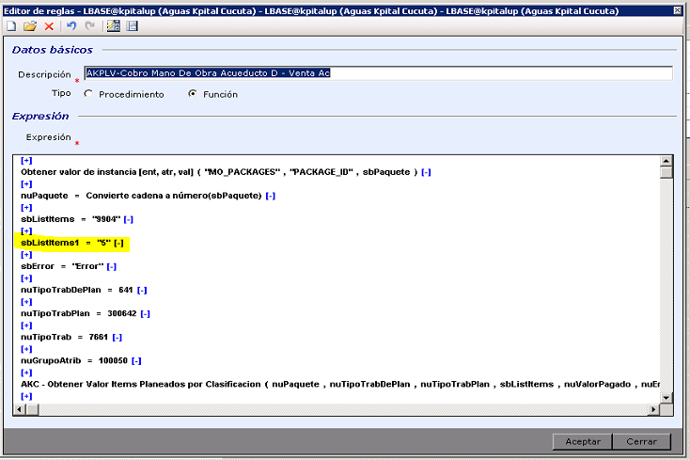

→SE AGREGA OTRA LINEA DE LA FUNCION OBTENER VALOR DE LOS ITEMS POR CLASIFICADOR, CON LAS NUEVAS VARIABLES: sbListItems1 y nuValorItems1
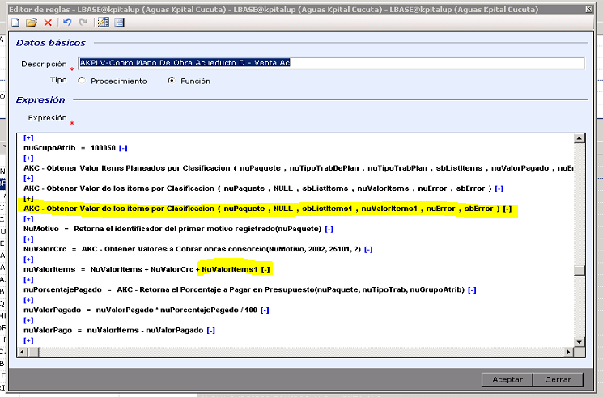

*Se procede a verificar en ambiente pruebas lanzando solicitud de venta identificar el valor que cobra los nuevos ítems configurados.

